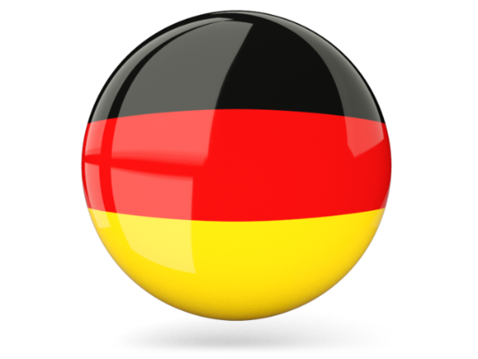НЕМЕЦКИЙ ЯЗЫК

**Дата:** 07.04.2023

**Класс:** 11

**Тема:** Die Medizin ist dank neuer Technologien wirksamer geworden.

**Цель:** совершенствование речевой компетентности учащихся.

**Ход урока**

1. **Организационный этап:** приветствие учителя, проверка ДЗ
2. **Основной этап:**
3. Читаем текст „**Die Medizin ist dank neuer Technologien wirksamer geworden**“ и переводим его.
4. **Домашнее задание:** перевести слова на странице 97

|  |  |  |  |
| --- | --- | --- | --- |
| Die Gesetzmäßigkeit | erforschen | entdecken | erfinden |
| erarbeiten | begründen | Negative Folgen | Die Errungenschaft |
| Die Verhaltensnormen | Die Menschenrechte | Das Netz | Der Rohstoff |
| wirken | wirksam | Die Wirksamkeit | Die Arbeit |

Работы присылать на почту: vlserbskiy210@gmail.com